Міністерство освіти і науки України

Національний університет «Львівська політехніка»

Кафедра систем штучного інтелекту

**Звіт**

**Звіт**

**про виконання розрахунково-графічних робіт блоку № 7**

**з дисципліни: «Основи програмування»**

**до:**

**ВНС Розрахунково-графічних робіт № 1-4**

**Практичних Робіт до блоку № 7**

**Виконав:**

Студент групи ШІ-13

Тофан Максим Васильович

Львів 2024

**Мета роботи:**

Одержати практичні навички в розробці і дослідженні алгоритмів розв’язання задач.

**Теоретичні відомості:**

**Теми, необхідні для виконання роботи:**

Всі теми, пройдені під час семестру.

**Джерела використані для ознайомлення з вищезазначеними темами:**

Ознайомився під час навчання.

**Виконання роботи:**

**Завдання №1 – VNS Practice Work Task 1 v13**

**Задача:**

Розробити лінійний алгоритм для розв’язання задачі.

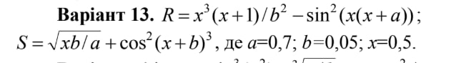

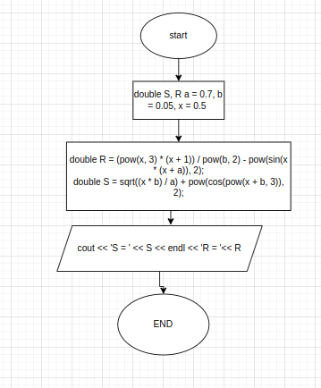

затратність ~10хв

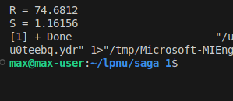

затратність 20хв

**Завдання №2 – VNS Practice Work Task 2 v18**

**Задача:**

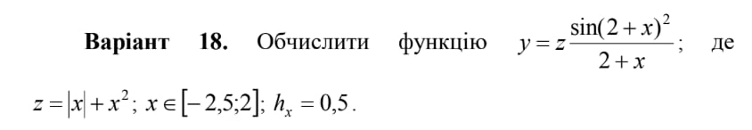

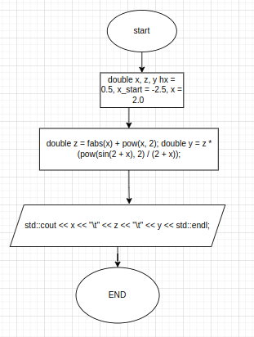

затратність ~10хв

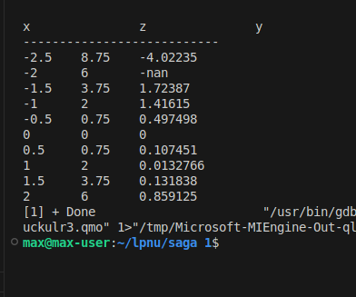

затратність ~20хв

**Завдання №3 – VNS Practice Work Task 3 v8**

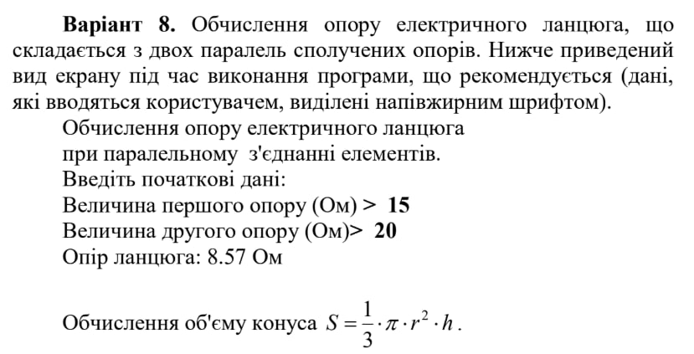

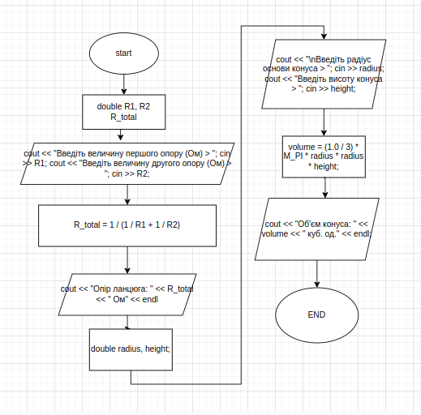

затратність ~15хв

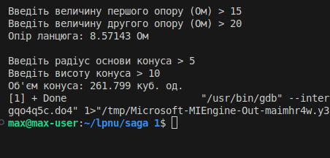

затратність ~20хв

**Завдання №4 – VNS Practice Work Task 2 variant 13**

**Задача:**

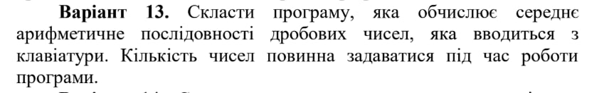

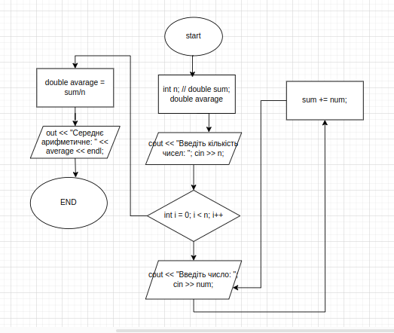

затратність ~10хв

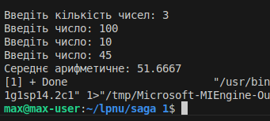

затратність ~10хв

**Завдання №5 – VNS Lab 1 v3**

**Задача:**

У вашого персонажа є H хітпойнтів та M мани.

Персонаж 3 рази використає закляття, кожне з яких може використати хітпойнти та ману одночасно.

Якщо якесь закляття забирає і хітпойнти і ману - ваш персонаж програє, отже для виграшу треба використовувати при одному заклинанні **АБО** хітпойнти, **АБО** ману.

Якщо в кінці персонаж буде мати додатню кількість хітпойнтів та мани (H,M>0H,M>0) - він виграє, в іншому випадку програє.

Ваше завдання у випадку виграшу персонажа вивести **YES**, вивести **NO** у іншому випадку.

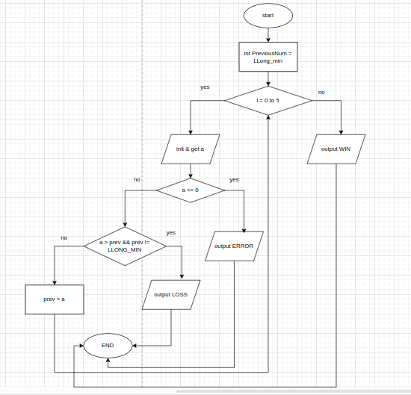

затратність ~15хв

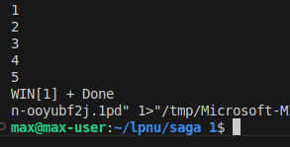

затратність ~15хв



**Завдання №6 – Algotester Lab 1 v1**

**Задача:**

У вашого персонажа є H хітпойнтів та M мани.

Персонаж 3 рази використає закляття, кожне з яких може використати хітпойнти та ману одночасно.

Якщо якесь закляття забирає і хітпойнти і ману - ваш персонаж програє, отже для виграшу треба використовувати при одному заклинанні **АБО** хітпойнти, **АБО** ману.

Якщо в кінці персонаж буде мати додатню кількість хітпойнтів та мани (H, M <0 )- він виграє, в іншому випадку програє.

Ваше завдання у випадку виграшу персонажа вивести **YES**, вивести **NO** у іншому випадку.

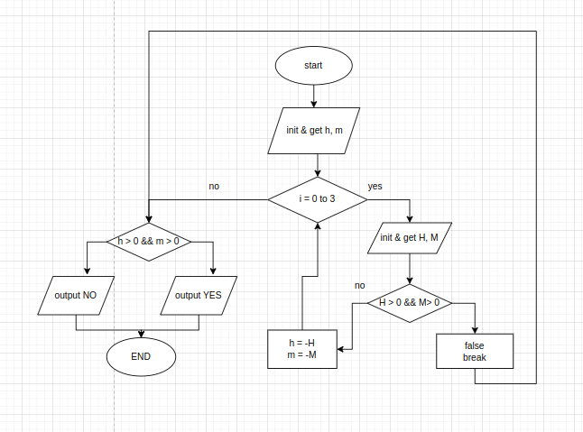

затратність ~20хв

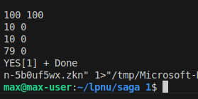



затратність ~15хв

**Завдання №7 – Algotester Lab 5 v1**

У світі Атод сестри Ліна і Рілай люблять грати у гру. У них є дошка із 8-ми рядків і 8-ми стовпців. На перетині ii-го рядкa і jj-го стовпця лежить магічна куля, яка може світитись магічним світлом (тобто у них є 64 кулі). На початку гри деякі кулі світяться, а деякі ні... Далі вони обирають N куль і для кожної читають магічне заклиння, після чого всі кулі, які лежать на перетині стовпця і рядка обраної кулі міняють свій стан (ті що світяться - гаснуть, ті, що не світяться - загораються).

Також вони вирішили трохи Вам допомогти і придумали спосіб як записати стан дошки одним числом aa із 8-ми байт, а саме (див. Примітки):

* Молодший байт задає перший рядок матриці;
* Молодший біт задає перший стовпець рядку;
* Значення біту каже світиться куля чи ні (0 - ні, 1 - так);

**Тепер їх цікавить яким буде стан дошки після виконання N заклинань і вони дуже просять Вас їм допомогти.**

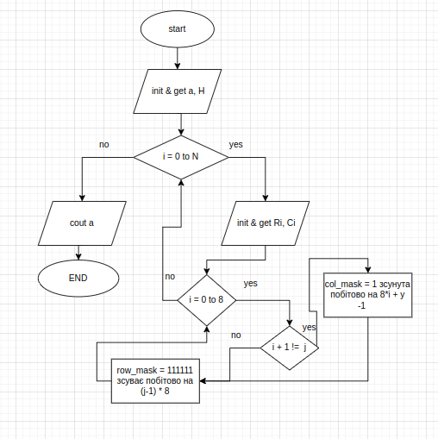

затратність ~20хв

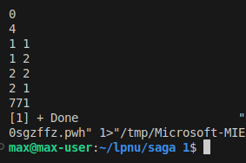



затратність ~35хв

**Завдання №8 – Algotester Lab 3 v1**

У світі Атод сестри Ліна і Рілай люблять грати у гру. У них є дошка із 8-ми рядків і 8-ми стовпців. На перетині ii-го рядкa і jj-го стовпця лежить магічна куля, яка може світитись магічним світлом (тобто у них є 64 кулі). На початку гри деякі кулі світяться, а деякі ні... Далі вони обирають N куль і для кожної читають магічне заклиння, після чого всі кулі, які лежать на перетині стовпця і рядка обраної кулі міняють свій стан (ті що світяться - гаснуть, ті, що не світяться - загораються).

Також вони вирішили трохи Вам допомогти і придумали спосіб як записати стан дошки одним числом aa із 8-ми байт, а саме (див. Примітки):

* Молодший байт задає перший рядок матриці;
* Молодший біт задає перший стовпець рядку;
* Значення біту каже світиться куля чи ні (0 - ні, 1 - так);

Тепер їх цікавить яким буде стан дошки після виконання N заклинань і вони дуже просять Вас їм допомогти.

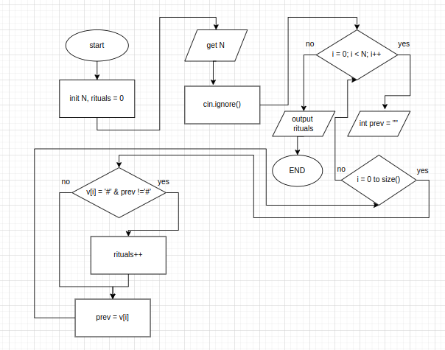

затратність 1год

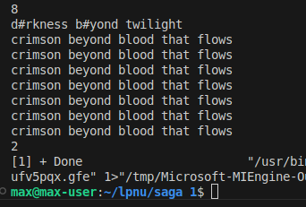

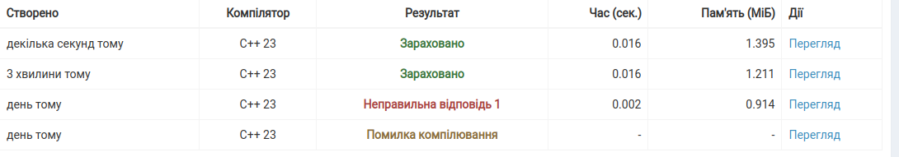

затратність 50хв

**Висновки:**

Я покращив свої практичні навички у розробці та аналізі алгоритмів для розв'язання задач.